Отчет по созданию React-приложения на тему: «24. Кликер-игра — счёт очков по клику и увеличение сложности.», Гришутина А.В. ЭФБО-17-24

Игра представляет собой приложение, построенное на React с использованием функциональных компонентов и хуков. Основной игровой процесс реализован через состояние компонента, которое отслеживает текущий счёт, уровень, оставшееся время и статус игры.

Основные функции:
- Система подсчёта очков: Каждое нажатие на кнопку увеличивает счётчик очков на единицу. Счётчик отображается в реальном времени и сравнивается с целевым значением для текущего уровня.
- Таймер обратного отсчёта: Реализован через useEffect и setInterval, который каждую секунду уменьшает оставшееся время. При достижении нуля игра автоматически завершается.
- Автоматическая проверка победы: При достижении целевого количества очков игра автоматически переходит в состояние победы, блокируя дальнейшие клики и предлагая перейти на следующий уровень.
- Прогрессивная сложность: С каждым новым уровнем цель по очкам увеличивается линейно (уровень x50), а время на прохождение уменьшается на 3 секунды, создавая возрастающий вызов.
- Управление состоянием игры: Приложение отслеживает три основных состояния: активная игра, победа на уровне и поражение. В зависимости от состояния отображаются соответствующие элементы интерфейса и кнопки управления.
- Перезапуск и переход между уровнями: Игрок может начать игру заново с первого уровня или перейти на следующий уровень после успешного прохождения текущего. При переходе на новый уровень счётчик очков сбрасывается, а таймер устанавливается в соответствии с новым уровнем.

Основная страница:
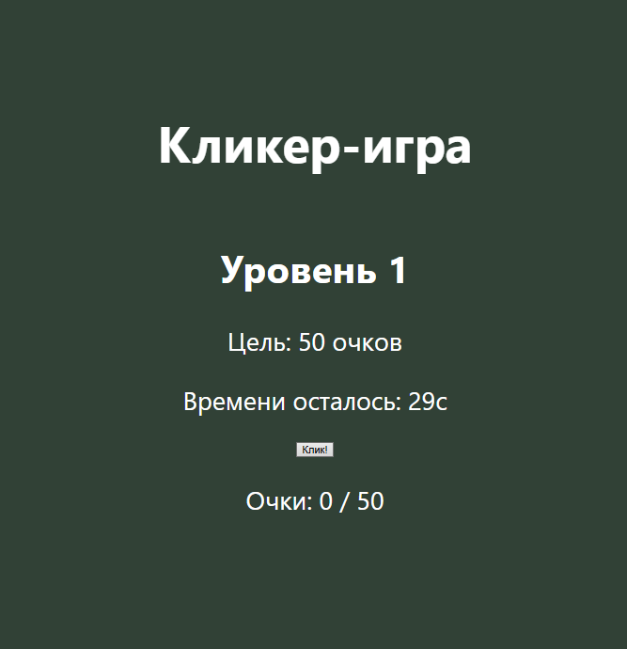

Проигрыш:
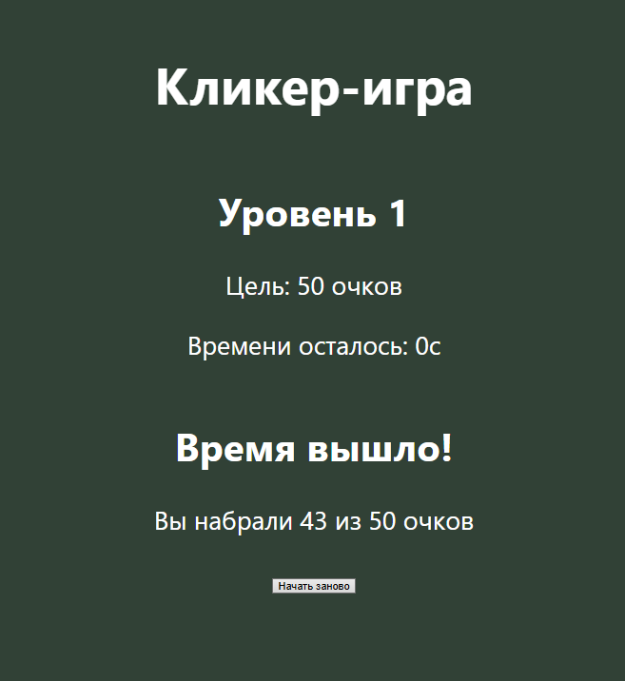

Выигрыш и переход на новый уровень:
